1. 搜索框

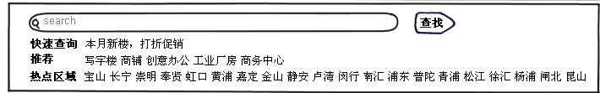

1. 平台特征介绍

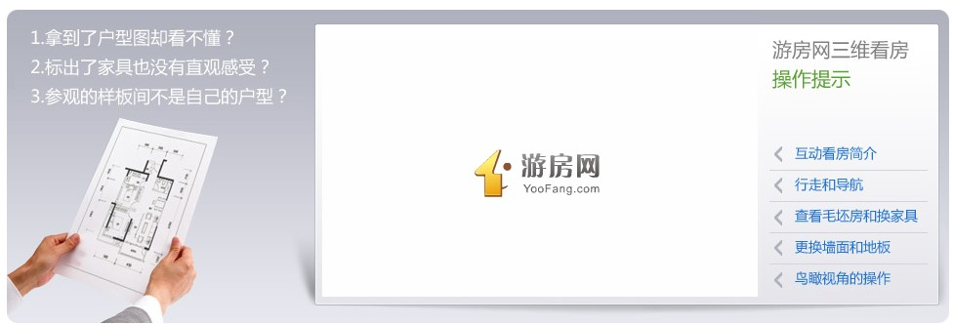

1. 急售商业房源[租/售]，列表。热推商业房源列表[租/售]，列表。

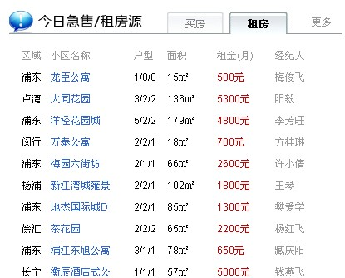

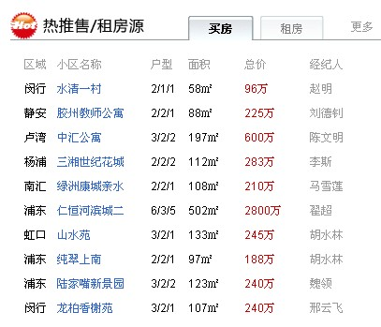

1. 有一个按上海地区区域显示精品楼盘信息。

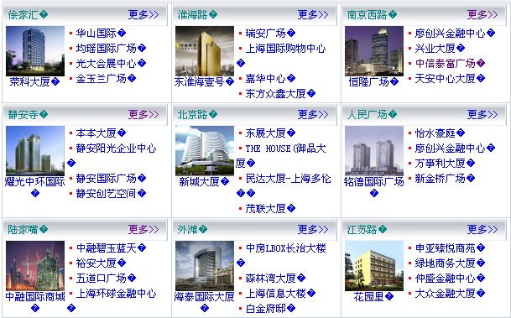

1. 预留5个广告位。
2. 图片新闻组，短小的新闻模块，类似：



1. 新推出楼盘列表

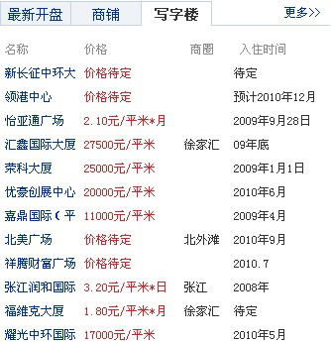

9．点击率较高的3D交互图/视频排行

10.经纪人排行

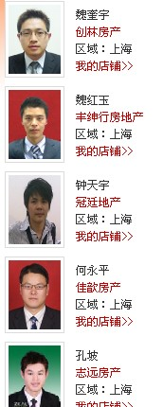

11. 价格走势

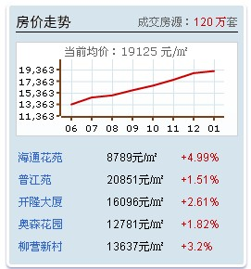

12 地图搜索入口

